حوزه‌های ارزش ذی‌نفعان در دسته‌های مختلفی تعریف می‌شود و در نظر گرفته می‌شود که برای هر محصول، می‌توان برخی از این حوزه‌ها را در نظر گرفت و آنها را شرح داد که محصول ما چطور می‌تواند در این حوزه‌ها برای ذی‌نفعان ارزش ایجاد کند.

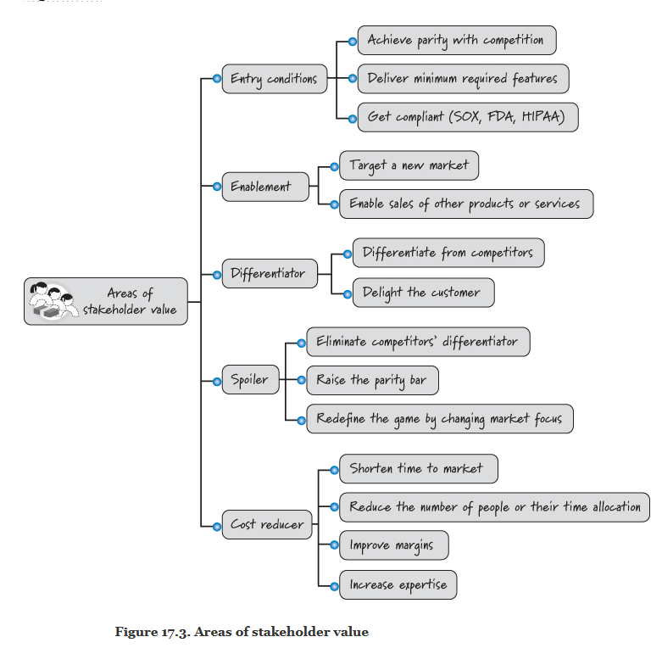تصویر زیر، نشان می‌دهد که این حوزه‌ها چه مواردی می‌توانند باشند و در هر یک، محصول می‌تواند چه ارزشی را خلق کند.

**کاهش‌دهنده هزینه / صرفه‌جویی در زمان**

محصول ما می‌تواند از طریق در اختیار قرار دادن لیست کاملی از کالاهای فروشگاه‌های نزدیک به هر مشتری، در زمان و هزینه صرف شده توسط این مشتریان در حالت عادی (مراجعه تک تک و حضوری) کاهش چشم‌گیری ایجاد کند.